新 书 推 荐

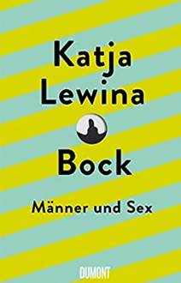
中文书名：《他准备好了：男性角色》
英文书名：He's Up For It：Men and sex
德文书名：Bock
作 者：Katja Lewina
出 版 社：Luchterhand
代理公司：Marcel Hartges/ANA/ Susan Xia
页 数：220页
出版时间：2021年8月
代理地区：中国大陆
审读资料：电子稿
类 型：大众社科

内容简介：

男人们是怎么了？他们到底想要什么？要找出答案，你需要说实话的男人。卡佳· 勒维纳（Katja Lewina）与男性谈论他们的男子气概，欲望和性生活，情结和忧虑。

社会化和社会期望在这方面起着什么作用？最重要的是：怎样才能最终把男人从父权制的肮脏魔爪中解放出来？

卡佳·勒维纳指出：的确，做男人并不容易。但是，为什么要追求那些让男性承受压力的规范，剥夺他们做自己的自由？

女性不能为结束父权制而孤身奋斗。这便是出版这本书的意义，它打破了陈规戒律，指出了替代方案。直白，平易近人，幽默。

作者简介：


卡佳·勒维纳（Katja Lewina）出生在莫斯科，学习斯拉夫语研究，文学和宗教研究专业。她曾担任自由职业编辑和艺术家经纪人。如今她是德国著名媒体的自由撰稿人。

媒体评价：

“幸运的是，我们有像勒维纳这样的作家！” ----ELLE

“卡佳·勒维纳的书让人受益匪浅。”----Die Wienerin）

“卡佳·勒维纳幽默地表现了角色偏见如何让我们在性方面如此沮丧。”----（BRIGITTE）

谢谢您的阅读！
请将反馈信息发至：夏蕊（Susan Xia）
安德鲁·纳伯格联合国际有限公司北京代表处
北京市海淀区中关村大街甲59号中国人民大学文化大厦1705室
邮编：100872
电话：010-82504406
传真：010-82504200
Email：susan@nurnberg.com.cn
网址：http://www.nurnberg.com.cn
微博：http://weibo.com/nurnberg
豆瓣小站：http://site.douban.com/110577/

